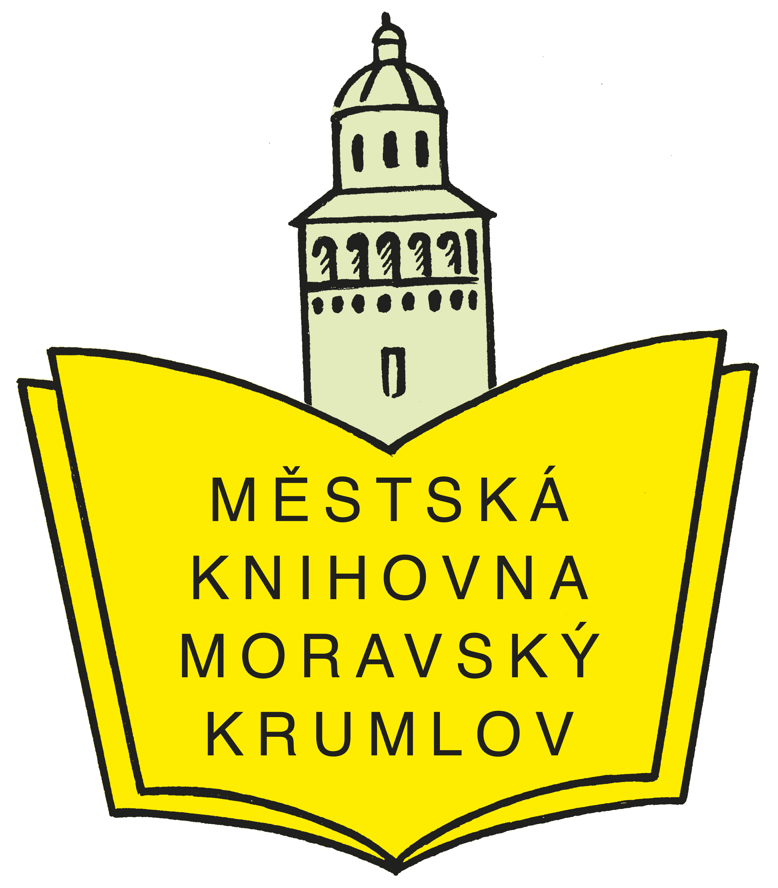
Městská knihovna Moravský Krumlov
nám. TGM 35, tel.: 515 322 252

nabízí v průběhu prosince

literárně-výtvarné dílničky pro žáky

stupně ZŠ na téma

VÁNOCE

Žáci se seznámí s tradicemi a zvyky daného období. Spojené s předčítáním a rukodělnou činností.

Pro žáky 1. -5. ročníku, délka 60-90 min.

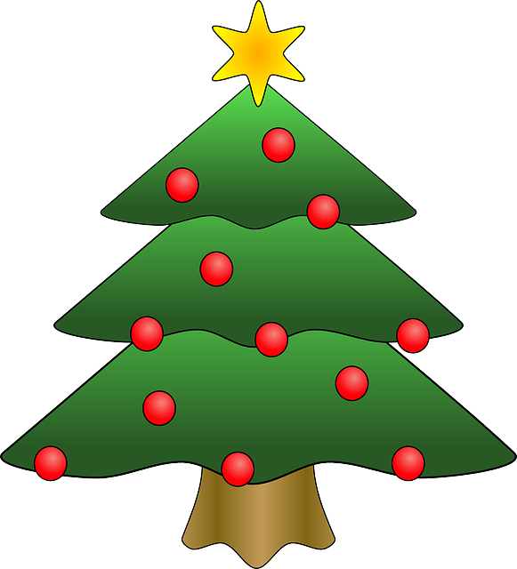
Vhodné místo hodiny čtení, literatury, prvouky, výtvarné výchovy, dějepisu apod.

Dílničky jsou koncipovány podle věkových kategorií žáků, sebou 1 tvrdý papír A4, pastelky, nůžky a lepidlo.

Možnost spojení s vypůjčením knih.

Vstup zdarma

Objednávejte na tel. čísle 515 322 252

